# МИНИСТЕРСТВО НАУКИ И ВЫСШЕГО ОБРАЗОВАНИЯ РОССИЙСКОЙ ФЕДЕРАЦИИ

# федеральное государственное автономное образовательное учреждение высшего образования

# «САНКТ-ПЕТЕРБУРГСКИЙ ГОСУДАРСТВЕННЫЙ УНИВЕРСИТЕТ

# АЭРОКОСМИЧЕСКОГО ПРИБОРОСТРОЕНИЯ»

КАФЕДРА № 21

ОТЧЕТ ЗАЩИЩЕН С ОЦЕНКОЙ_____________________

ПРЕПОДАВАТЕЛЬ

|  |  |  |  |  |
| --- | --- | --- | --- | --- |
|  |  |  |  |  |
| должность, уч. степень, звание |  | подпись, дата |  | инициалы, фамилия |

ОТЧЕТ О ЛАБОРАТОРНОЙ РАБОТЕ № 1   
«Базовые сигналы в ЦОС»  
наименование лабораторной работы

по курсу: ЦИФРОВАЯ ОБРАБОТКА СИГНАЛОВ

|  |  |  |  |  |  |  |
| --- | --- | --- | --- | --- | --- | --- |
| СТУДЕНТ ГР. № | | 2015 |  |  |  | Вильгельм Г.Е. |
|  | номер группы | |  | подпись, дата |  | инициалы, фамилия |

Санкт-Петербург

2022

**Цель работы:** и**з**учение пакета Matlab программирование базовых сигналов цифровой обработки (ЦОС) в пакете Matlab.

Вариант 3

**1** Сформируйте и постройте графики следующих последовательноcтей. Используйте для этого возможности вычисления синуса или косинуса от векторного аргумента:

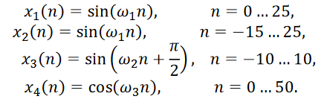

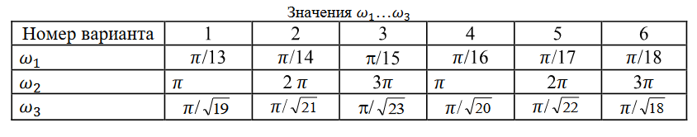

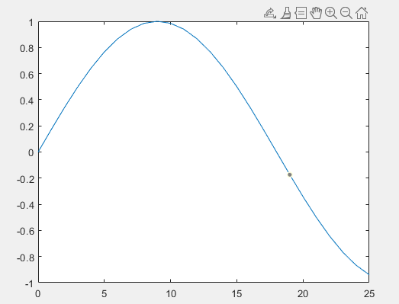

Рисунок 1. График x1(n)

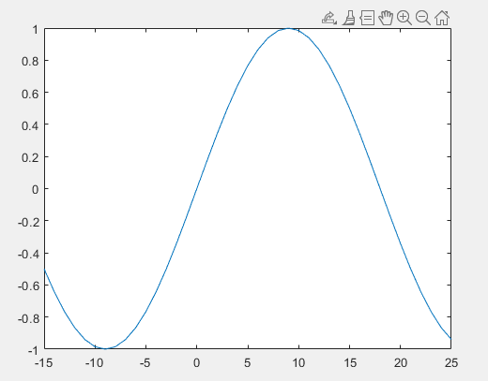

Рисунок 2. График x2(n)

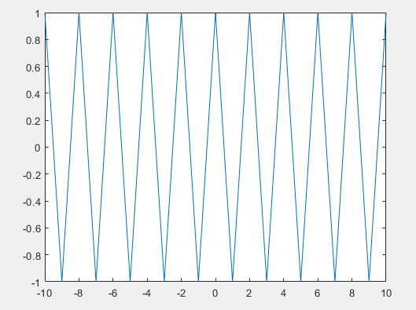

Рисунок 3. График x3(n)

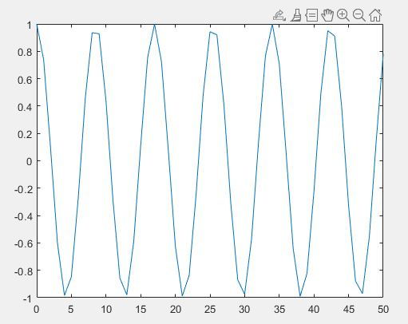

Рисунок 4. График x4(n)

**2** Сформируйте и постройте график следующих последовательностей:





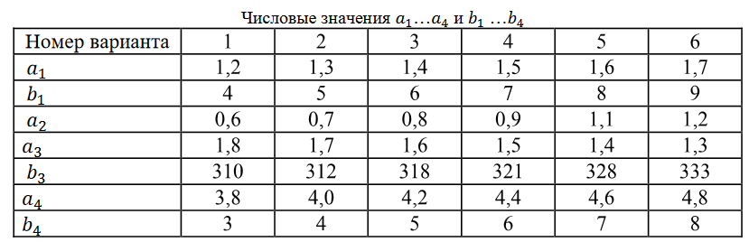

**Код дельта функции**

function [a] = delta(x)

for i = 1:numel(x)

if x(i) == 0

a(i) = 1;

else

a(i) = 0;

end

end

**Код единичного скачка**

function[a] = unit_step(x)

for i = 1:numel(x)

if x(i) < 0

a(i) = 0;

else

a(i) = 1;

end

end

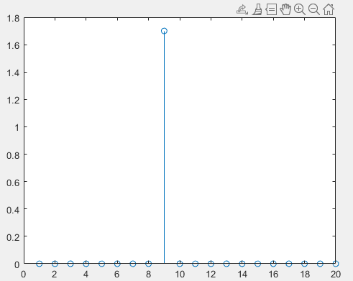

Рисунок 5. График x1(n)

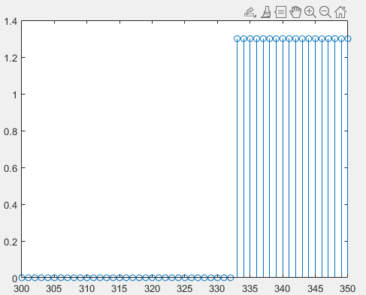

Рисунок 6. График x3(n)

**3** Напишите функцию для формирования синусоиды, получаемой в результате дискретизации с частотой FS непрерывной синусоиды:



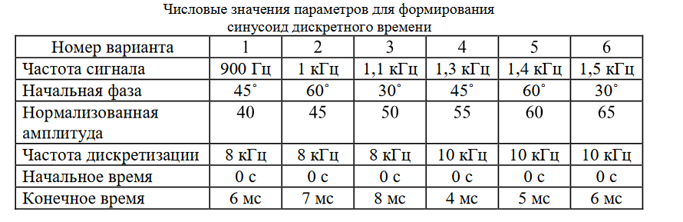

function [a, t] = discrete (A, signal_f, fi0, d_f, t0, t1)

t = t0:1/d_f:t1;

for i = 1:numel(t)

a(i) = A*sin(2*pi*signal_f*t(i)+fi0);

end

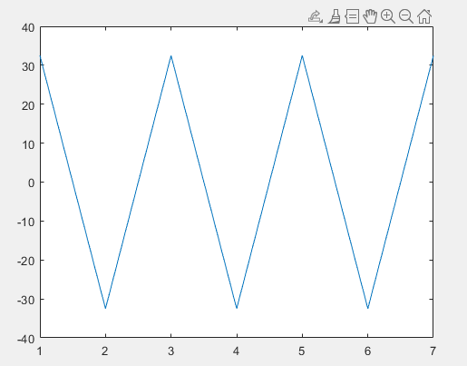

Рисунок 7. График дискретизируемой синусоиды. Звездочки – моменты дискретизации.

**Вывод:** в результате выполнения лабораторной работы я научился основам работы с MatLab. Были построены графики функций и написаны программы дельта функции и единичного скачка. Так же была написана функция генерирующая дискретизированную синусоиду по заданным параметрам.